**2015**

Invitado

[Escriba el nombre de la compañía]

01/01/2015



**José Ángel Cordero Ocelo #6**

**Luis Jesús Morales Juárez #19**

**Luis Alberto Ramos Luna #26**

**Oliver Ricardo Pérez Corio #24**

M a n u a l d e l U s u a r i o

Introducción

Este proyecto fue realizado por lo más altos y certificados programadores, el proyecto fue basado en un centro de lavado de ropa, en donde nuestro objetivo es facilitar la administración de dicha empresa, haciendo mas factible su uso y esperando atribuir a lo que se nos indica, el primer objetivo de este proyecto es tener un historial tanto de clientes así como del concepto y empleados, teniendo una tabla para cada tributo así como su formulario

Agregar registro.

Para agregar un registro a cualquier tabla que desea debe hacer lo siguiente:

* Abrir la base de datos
* Abrir el formulario al que desea agregar el registro
* Anotar lo que se indica
* 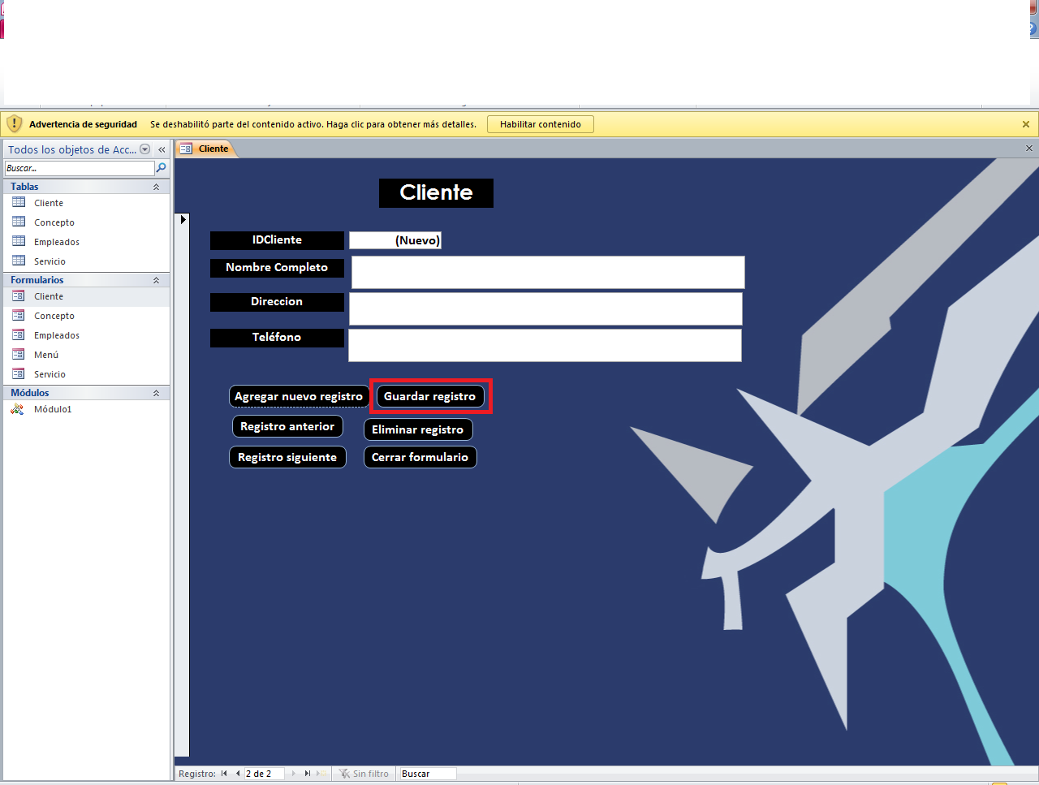Por ultimo presionar el botón de guardar registro

Eliminar registro

Para eliminar un registro se deben seguir las siguientes instrucciones:

* Abrir la base de datos
* Seleccionar la tabla de la cual desea eliminar el registro
* Buscar el registro deseado
* Presionar el botón eliminar registro

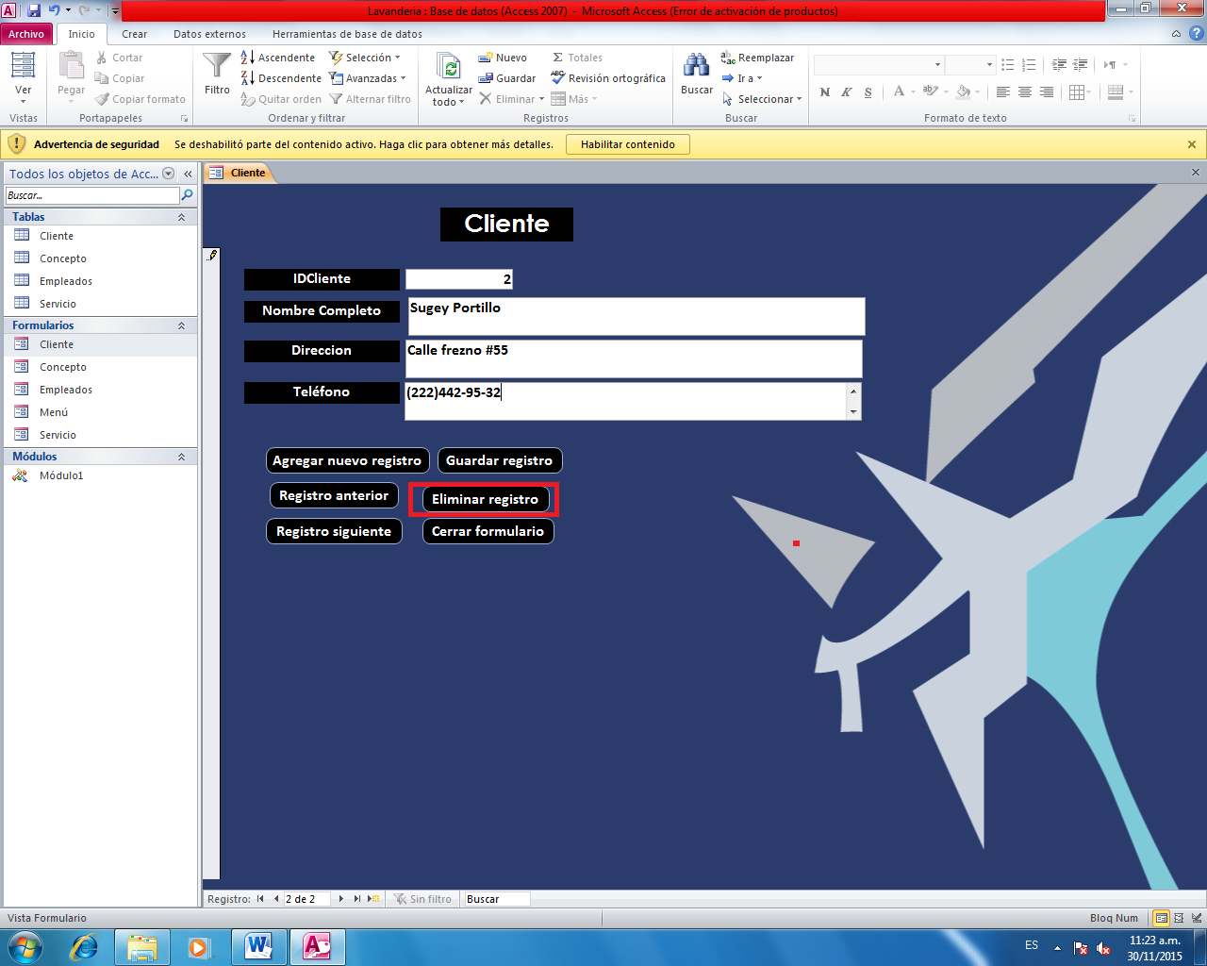

Formulario altas clientes

En este formulario deberás introducir los clientes que se afilien al negocio, el cual deberá llevar la siguiente información:

* IDCliente
* Nombre Completo
* Dirección
* Teléfono

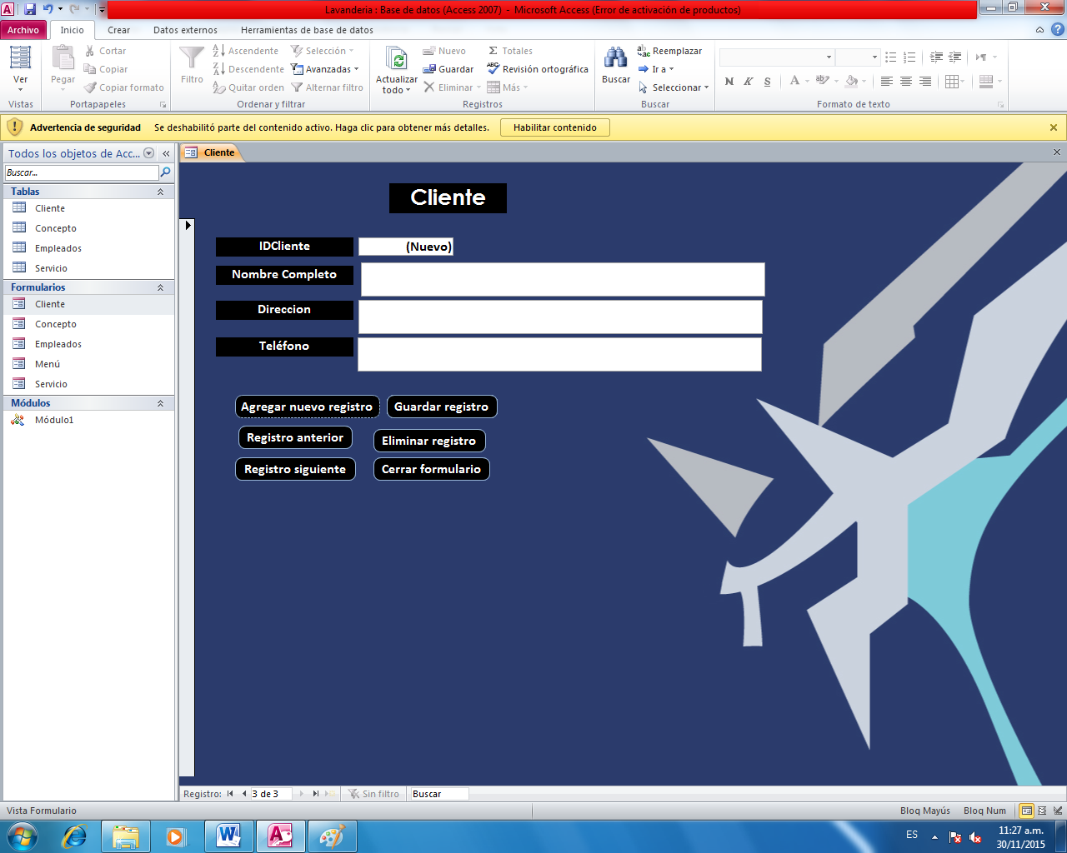

Formulario bajas clientes

En este formulario realizaras las bajas del los clientes y para eso deberás seguir los siguientes pasos :

* Deberás buscar el registro que deseas dar de baja
* Habrá 3 botones regresar, eliminar, cancelar
* En este caso si deseas dar de baja tendrás que seleccionar el botón eliminar

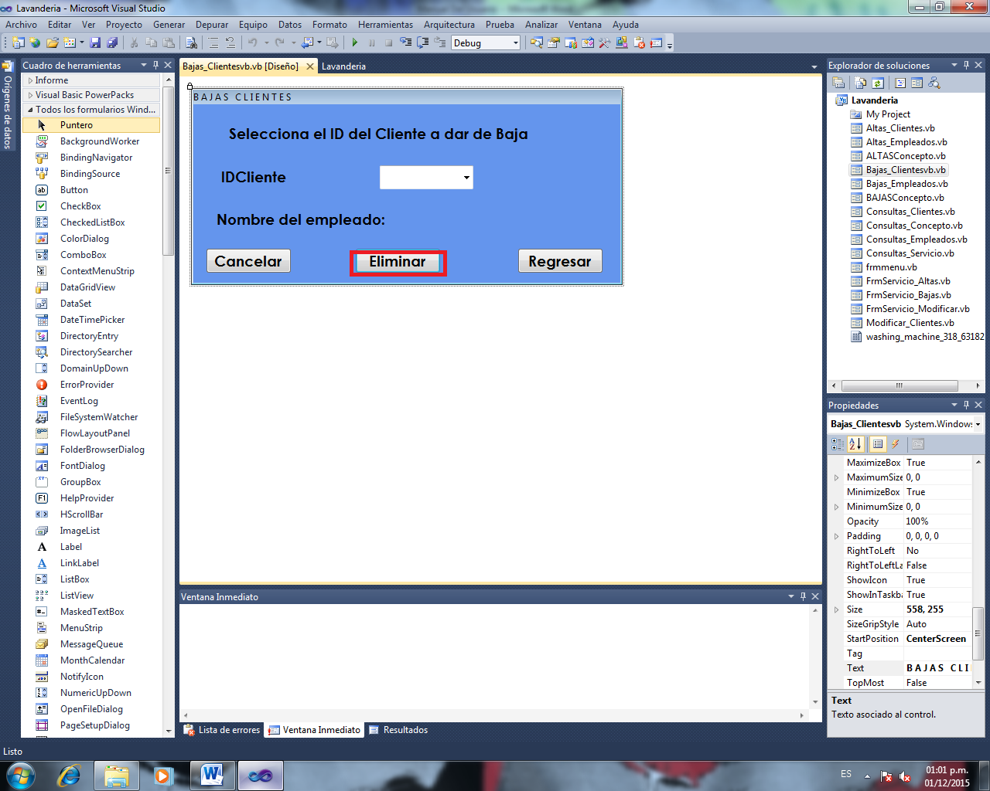

Formulario altas concepto

En este formulario deberás dar de alta los conceptos que entren en servicio a continuación te mostraremos las instrucciones que debes seguir.

* Abrir el formulario concepto
* Llenar lo que se te indica
* Presionar el botón registrar

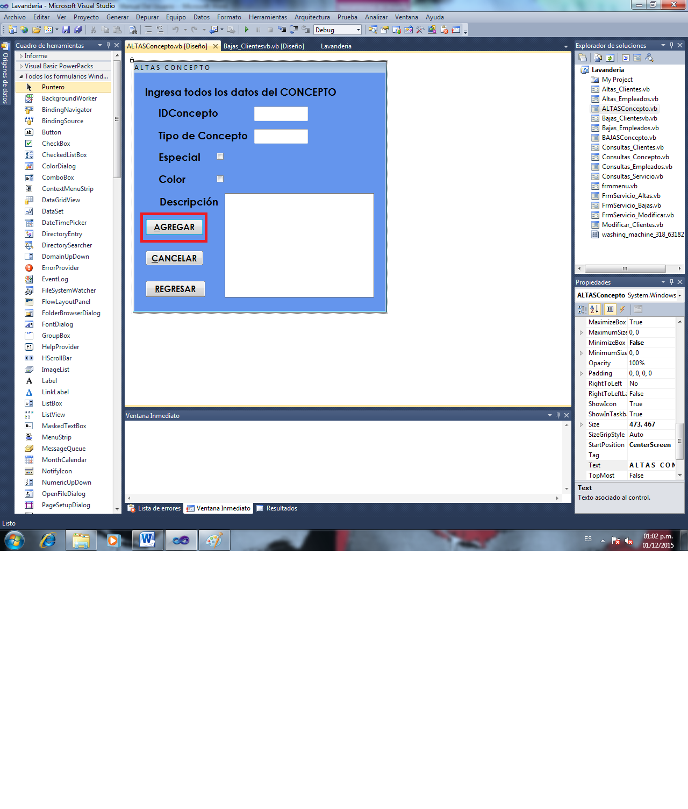

Formulario bajas concepto

En este formulario te mostraremos a realizar una baja de concepto

* Deberás abrir el formulario bajas concepto
* Deberás introducir la clave del concepto
* A continuación deberás presionar el botón eliminar.

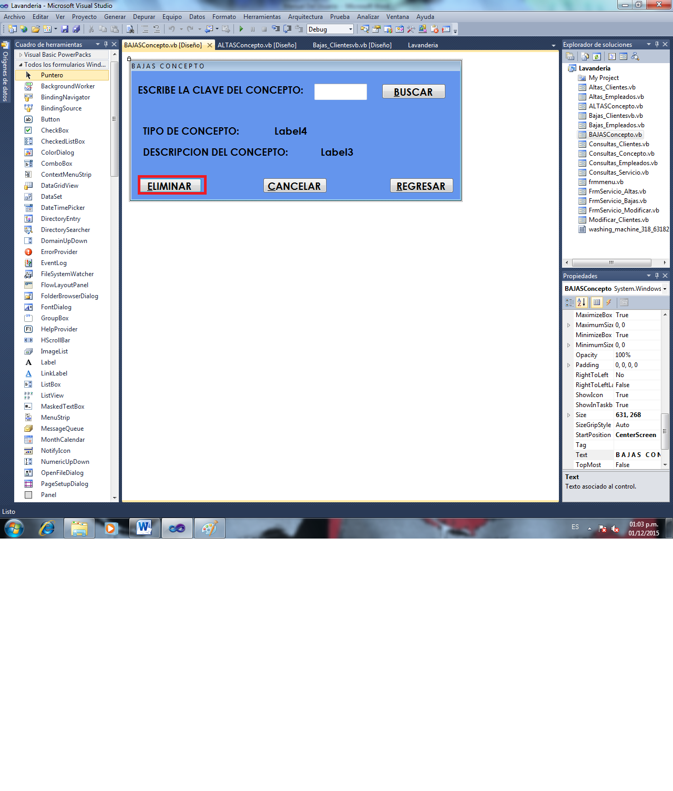

Formulario altas empleados

En este formulario realizaras las altas de cada empleado que este activo en el negocio, en seguida te enseñaremos a realizarlo.

* Abrir el formulario altas empleados
* Deberás ingresar los datos que se te pidan
* A continuación seleccionaras el botón registrar

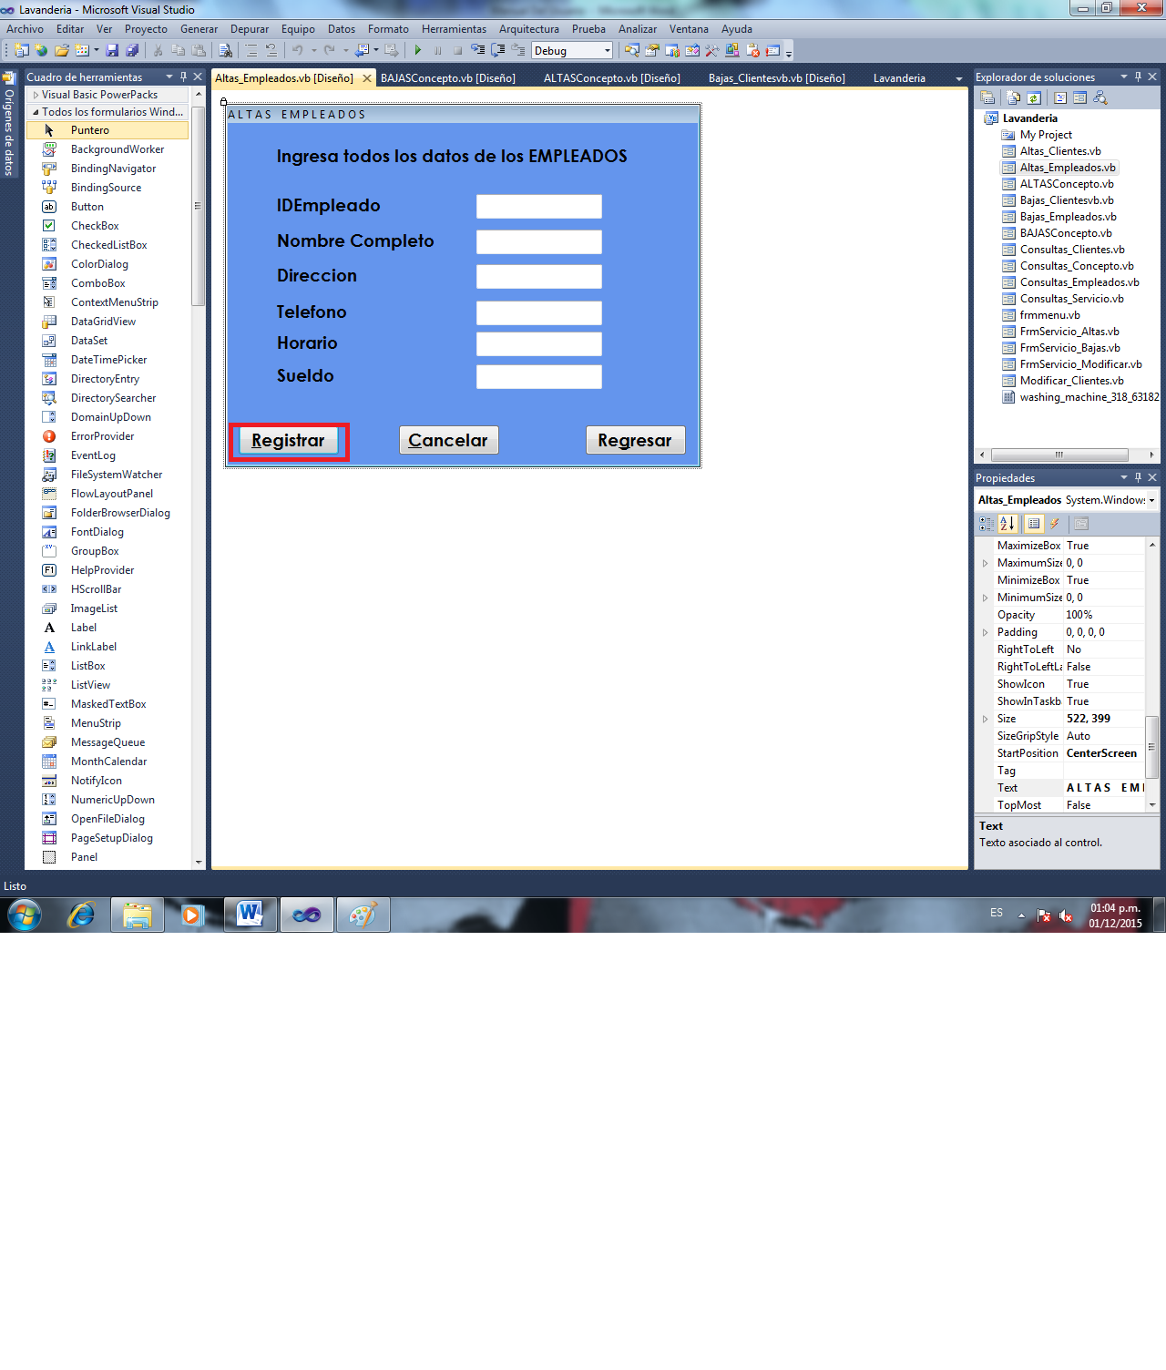

Formulario bajas empleados

En este formulario realizaras las bajas de los empleados que vayan despidiendo.

* Abrir el formulario bajas empleados
* Deberás introducir el id del empleados que deseas dar de baja
* A continuación seleccionaras el botón eliminar.

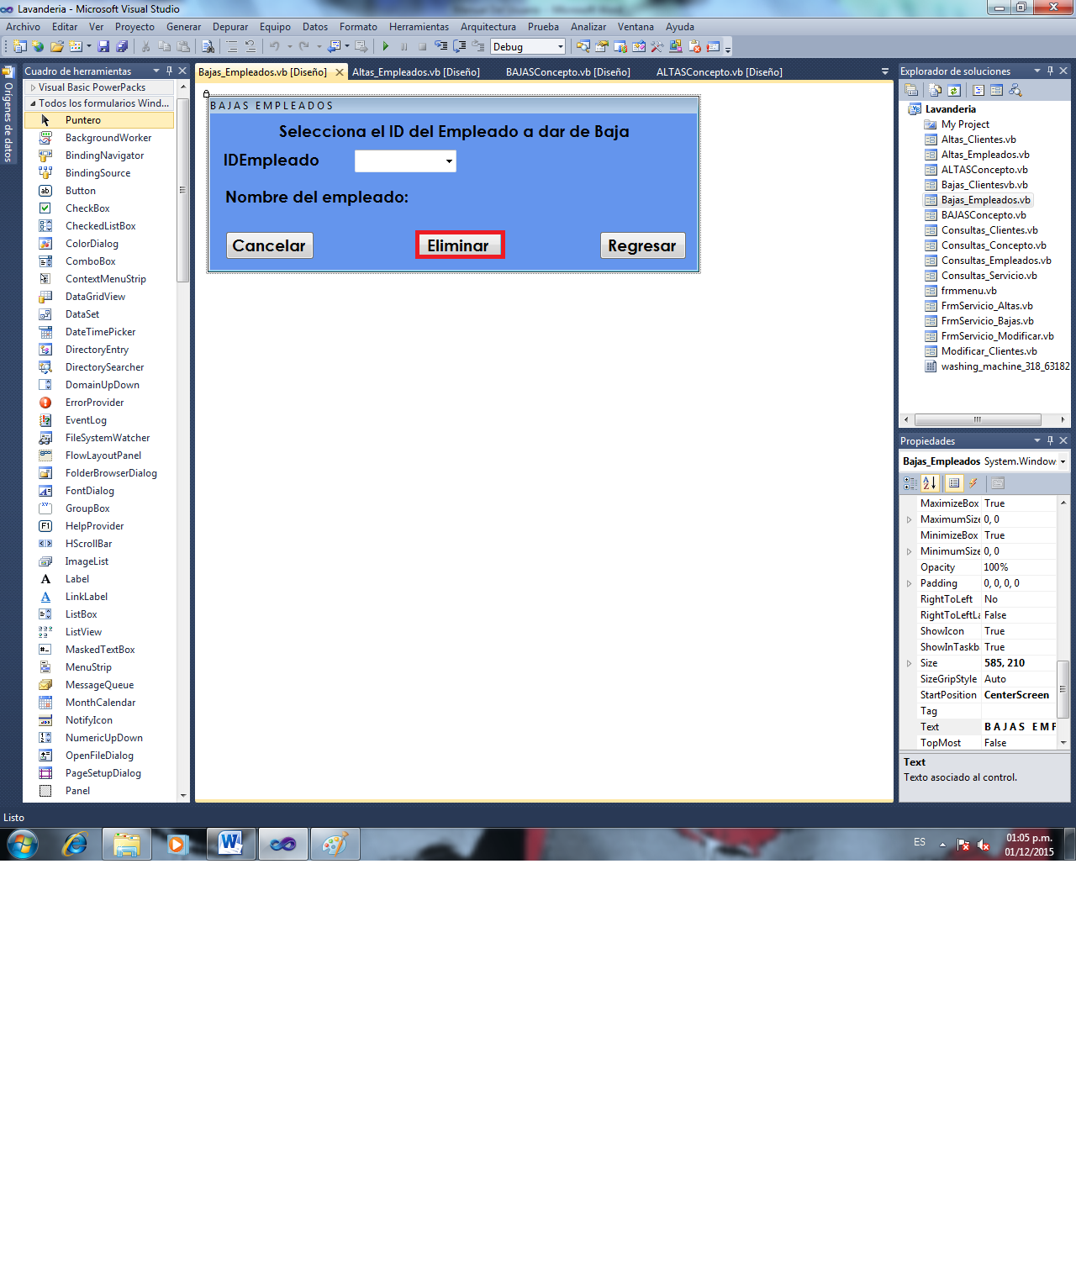

Formulario altas servicio

En este formulario te enseñaremos a dar de alta cualquier tipo de servicio que entre en el negocio.

* Deberás abrir el formulario altas servicio
* Introduce la información que se indica
* Presiona el botón registrar.

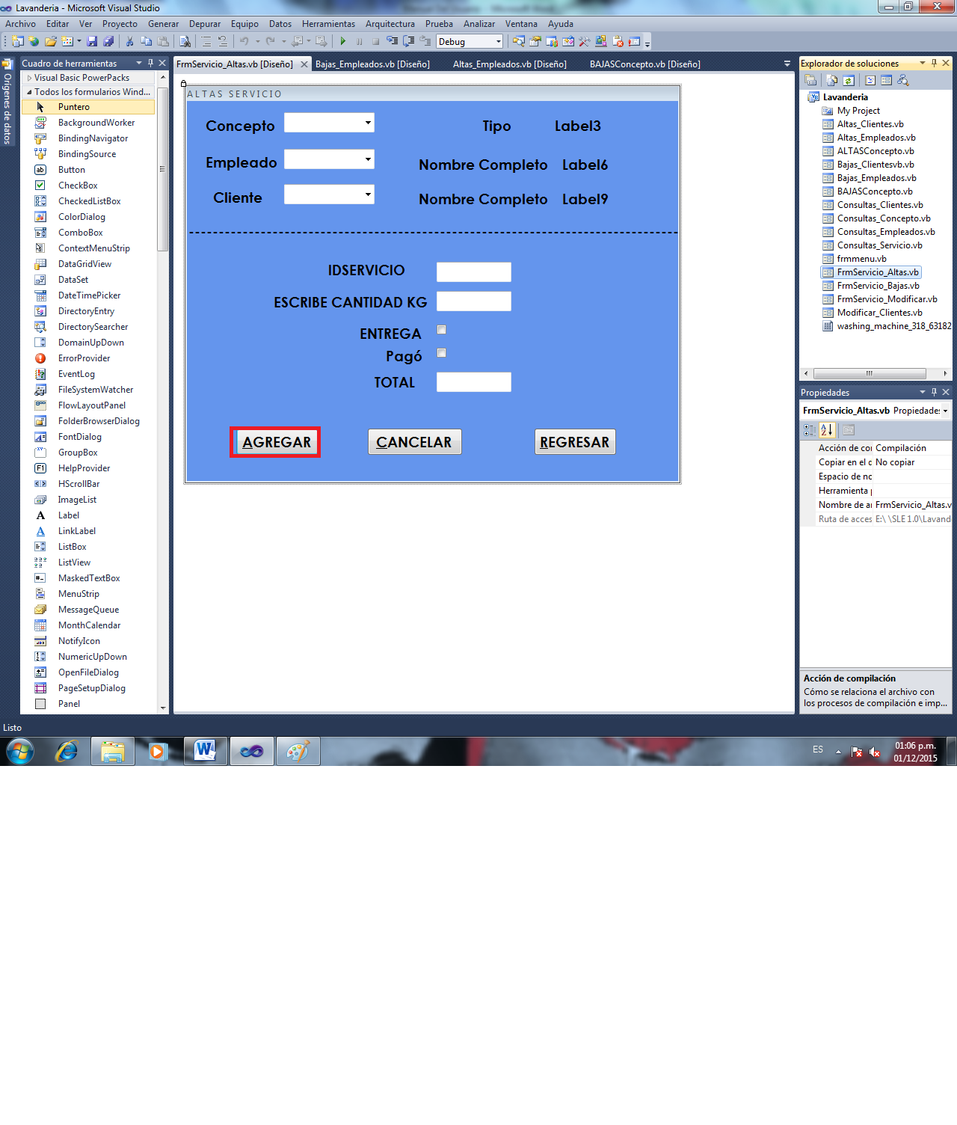

Formulario bajas servicio

En este formulario aprenderás a dar de baja algún servicio

* Abrir el formulario bajas servicio
* Introduce el ID del servicio
* Presiona el botón eliminar.

